資料庫管理 : 台大校園徵才求職媒合資料庫

題目:

為發掘人才、促進就業，學校請你開發校園徵才求職媒合資料庫，需求（business rules）如下：

為了嚴格篩選，廠商需先登記基本資料，才能開出職缺。職缺中需描述職稱、工作內容、工作時間、薪資待遇等。廠商及職缺都需指定一到多個產業分類，以方便查找。

有興趣的同學可登記履歷，包括基本資料、經驗、專長、有興趣的產業分類(可多選) 等。

同學可以把廠商加入最愛清單，也可以對職缺投履歷，

其它部份學校沒意見，請自行發揮

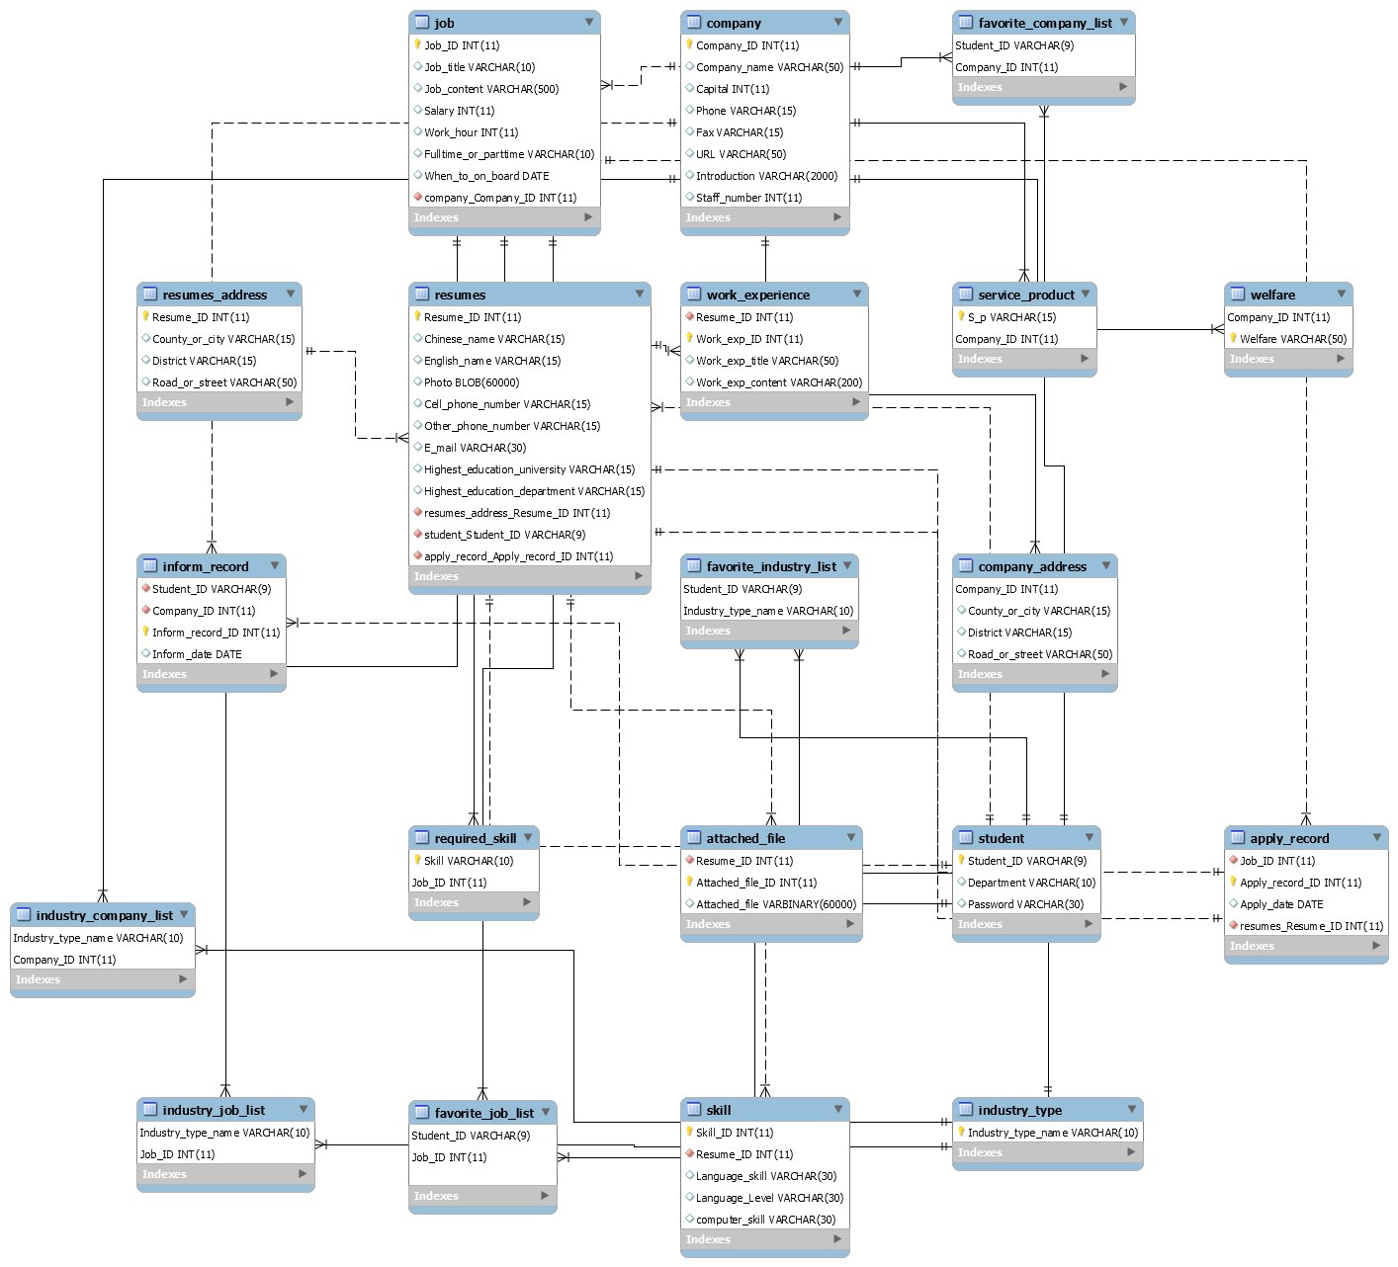一、ER-diagram

二、Entity and Attribute:

我們總共有12個entity如下：

1.inform_record :廠商通知學生紀錄

attributes:

(1).inform_record_ID

(2).inform_date

(3).student_ID

(3).company_ID

Primary Key : inform_record_ID

2.industry_company_list :廠商歸屬之產業分類

attributes:

(1).company_ID

(2).industry_type_ID

Primary Key : (company_ID, industry_type_ID)

3.industry_job_list : 職缺歸屬之產類分類

attributes:

(1).industry_type_ID

(2).job_ID

Primary Key : (industry_type_ID, job_ID)

4.job :職缺

attributes:

(1).job_ID

(2).job_title

(3) job content

(4).salary

(5).work_hour

(6).fulltime_or_parttime

(7).when_to_on_board

(8).{required_skill}

Primary Key : job_ID

5.resumes :履歷表

attributes

(1).resume_ID

(2).chinese_name

(3).english_name

(4).photo

(5).cell_phone_number

(6).other_phone_number

(7).e-mail

(8).highest_education

(9).second_highest_education

(10).{resume_address(County_or_city, District, Road_or_street)}

(11).work_experience(work_exp_ID, {work_exp_title}, {work_exp_content})

(12).attached_file(attached_file_ID, {attached_file})

(13).skill(skill_id, {Language_skill},{Language_Level} , {Computer_skill})

Primary Key : resume_ID

6.company :廠商

attributes:

(1).Company_ID

(2).Company_name

(3).capital

(4).phone

(5).fax

(6).URL

(7).introduction

(8).staff_number

(9).{service_product}

(10).{welfare}

(11).{Company_address(County_or_city, District, Road_or_street)}

Primary Key : Company_ID

7.student :台大學生

attributes:

(1).student_ID

(2).department

(3).password

Primary Key : student_ID

8.industry_type :產業分類

attributes:

(1).industry_type_name

Primary Key : industry_type_name

9.apply_record : 學生投遞職缺紀錄

attributes:

(1).apply_record_ID

(2).apply_date

(3).job_ID

(4).student_ID

Primary Key : apply_record_ID

10.favorite_company_list (associate entity): 最愛廠商清單

attributes:

(1).student_ID

(2).company_ID

Primary Key : (student_ID, company_ID)

11.favorite_job_list (associate entity): 最愛職缺清單

attributes:

(1).student_ID

(2).job_ID

Primary Key : (student_ID, job_ID)

12.favorite_industry_list (associate entity): 最愛產業清單

attributes:

(1).student_ID

(2).industry_ID

Primary Key : (student_ID, industry_ID)

三、Relationship

1.inform_record and company

* 一個inform_record只能來自於一家company
* 一家company可以沒有或發出多個inform_record

2.inform_record and student

* 一個inform_record只能給一位student
* 一位student可以沒有或收到多個inform_record

3.industry and company

* 一個industry中會有多家company
* 一家company會歸屬於一個以上的industry

→ associate entity: industry_company_list

4.industry and job

* 一個industry中會有多個job
* 一個job會歸屬於一個以上的industry

→ associate entity: industry_job_list

5. job and company

* 一個job只能是一家company給予的
* 一家company可以沒有或開出多個job

6.resume and apply_record

* 一份resume只會有一筆apply_record
* 一個apply_record只能來自一份resume

7.resume and student

* 一份resume只能來自一位student
* 一個student可以沒有或製作多份resume

8.job and student

* 一個job可以沒有或被多個student加入最愛清單
* 一位student可以沒有或將多個job加入最愛清單

→ associate entity: favorite_job_list

9.industry and student

* 一個industry可以沒有或被多位student加入最愛清單
* 一位student可以沒有或將多個industry加入最愛清單

→ associate entity: favorite_industry_list

10.company and student

* 一間company可以沒有或被多個student加入最愛清單
* 一位student可以沒有或將多間company加入最愛清單

→ associate entity: favorite_company_list

11.apply_record and job

* 一份apply_record只能對應到一個job
* 一個job只能對應到一筆apply_record

（附註：第6與第7點resume and apply record 和 resume and student為後來新增的relationship，因此在sql檔案中不會看到）